Nemcsak előbb kezdődött idén a dunavirágzás, de a Dunától meglepően messze is találtak kérészeket
Budapesten július közepén volt az első nagyobb dunavirágzás, ami augusztus második feléig is eltarthat. A kérészek korai rajzása az alacsony vízállásnak és az ebből adódó több tápláléknak köszönhető, véli a HUN-REN Ökológiai Kutatóközpont kutatója. Kriska György szerint a hidak kérészvédő fényei hasznosak, ezért jövőre egy újabb hídnál alakítanak ki fénysorompót.
Az előző évben lerakott dunavirág petékből április közepén kelnek ki a lárvák, ezért csupán néhány hónap áll a rendelkezésükre, hogy elérjék a kirajzáshoz szükséges méretet, fejlettséget. Kifejlődésükhöz megfelelő táplálékellátottságra van szükség, ami eltérő lehet a különböző folyókban és a folyók eltérő lárvaélőhelyein is. Emiatt az egyes dunavirág populációk esetében más és más időpontokban kezdődhet meg a rajzás.
A HUN-REN Ökológiai Kutatóközpont kutatója és Szinetár Csaba a Rábán folytatott lárvavizsgálatokkal kimutatták, a nagy szerves anyag tartalmú szakadó partokban fejlődő dunavirág lárvák, minden bizonnyal a jobb táplálék ellátottságnak köszönhetően, július elején háromszor akkorák voltak, mint a tőlük pár méterre a kavicsos aljzatban élők. A fejlettebb egyedek kirepülésével július második felében a Rábán is megkezdődött a dunavirágzás, ami elhúzódhat, hiszen a kisebb lárvák később fogják elérni a kibújás előtti nimfa állapotot, az utolsó lárvastádiumot.
Az igazán meglepők azonban a Dunán bekövetkezett korai dunavirágzások voltak.
„Megfigyelésünk szerint Budapesten július 19-én volt az első nagyobb rajzás és a dunavirágok kirepülése jelenleg is tart. Az elmúlt 10 év tapasztalatai alapján úgy gondolom, a rajzás korábbi indulása és az elhúzódó alacsony vízállások között összefüggés lehet. Hasonlóan korai rajzáskezdettel és elhúzódó rajzásidőszakkal legutóbb 2018-ban találkoztunk, amikor szintén extrém alacsony vízállások alakultak ki a Dunán” – mondta a HUN-REN Ökológiai Kutatóközpont Vízi Ökológiai Intézetének tudományos tanácsadója.
Kriska György hozzátette, az alacsonyabb vízállás következtében több fény juthat a mederfenékre, ami az ott élő algák biomassza növekedését okozva jobb táplálék ellátottságot biztosíthat a dunavirág lárváknak.
Kis kérészek nagy utazásai
Azonban nem minden folyónkban történik ugyanígy: az Ipolyon csak néhány napja kezdődött meg a dunavirágzás, csaknem 3 héttel a dunai és a rábai rajzások megkezdődése után. Sőt, a kutató érdekességként még elmondta, idén a Dunától távolabbi településeken, Gödöllőn, Tápióbicskén és Kecskeméten is találtak kérészeket. Kriska György szerint ez a furcsa viselkedésük a folyótól való oldalirányú terjedéssel hozzájárulhat a faj sikeres kolonizációjához. Ebben az esetben viszont ennek nem sok az esélye, hiszen a kiszáradó Homokhátságon a hódító kérészek nem lelnek alkalmas vízi élőhelyekre.
Újabb híd kaphat kérészmentő fényeket
A kérészvédő fények nagy hatékonysággal tartják a víz fölött a peterakásra készülő nőstény dunavirágokat, így nagyobb rajzások esetén akár több milliárdos természetvédelmi károkozást is képesek megakadályozni. Budapesten az Árpád hídnál 2023 óta kapcsolják be a kérészvédő fényeket, jövőre a körmendi Rába hídnál is kék fény segíti majd a kérészek peterakását.
Kriska György azonban kiemelte, az Árpád híd közúti lámpái nagyon erős fényűek, ráadásul a folyó felé is világítanak, ezért kevesebb hasznot hoznak ezek a fénysorompók, ugyanis erősebb rajzáskor a hídlámpáknál is kérészcsóvák alakulnak ki.
„Az itt rajzó rovarok végül a híd aszfaltján fognak elpusztulni a petecsomóikkal együtt. Ezt a károkozást a hídvilágítás átalakításával, korszerűsítésével lehetne elkerülni” – tette hozzá a kutató.
Az ökológus még elmondta, a következő 1-2 hétben a Dunán bárhol találkozhatunk ezekkel a rovarokkal. Ehhez csupán egy erős kézilámpára van szükségünk, amellyel kicsalhatjuk a folyó fölött repülő, az éjszaka sötétjében egyébként láthatatlan kérészeket.
„A lámpás vizsgálatnál ügyeljünk arra, ne csaljuk ki a rovarokat a szárazföldre, a megfigyelés a vízfelszín fölött történjen. Így a nőstények le tudják rakni petéiket a folyóba” – hangsúlyozta Kriska György.
https://www.youtube.com/watch?v=ZlkSCFdA5vA
Sajtókapcsolat:
- Torda Júlia, kommunikációs vezető
- kommunikacio@hun-ren.hu
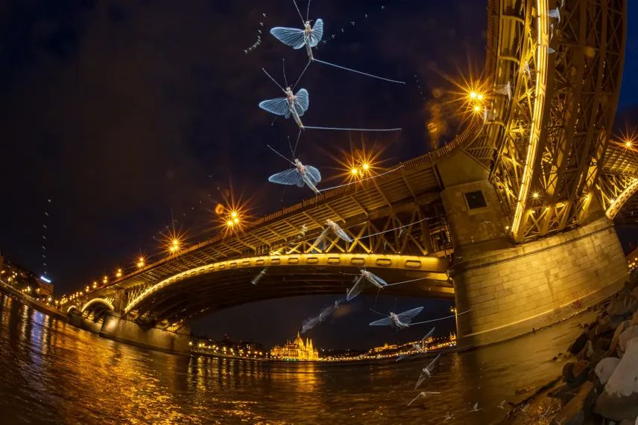 | © Ujvári Zsolt
Eredeti tartalom: HUN-REN Magyar Kutatási Hálózat
Továbbította: Helló Sajtó! Üzleti Sajtószolgálat
Ez a sajtóközlemény a következő linken érhető el:

